Relatório Técnico do Projecto

CleanSheets

Grupo 2

Elemento
João Dias 1100604

Introdução

Apresentação
O problema inicial é relativo à exportação e importação para Base de Dados.

Requisitos
- Ser possível ao utilizador indicar qual a área da folha que pretende gravar;
- Ser possível ao utilizador escolher o nome da nova tabela e indicar os dados necessários para a conexão;
- Escolher em que SGBD pretende gravar (MySQL, Postgres e SQLserver).

Objectivos
O objectivo do problema está centrado no facto de ser possível a exportação e importação a partir de vários SGBD, tendo como base, MySQL, Postgres e SQLserver.

Dificuldades
A principal dificuldade foi encontrar informação para conseguir adaptar o código JDBC para os vários SGBD, também foi difícil encontrar o software necessário para ir em encontro do que é pedido no enunciado.

Estrutura do Relatório Técnico
- Introdução;
- Enquadramento;
- Análise;
- Concepção;
- Implementação:
- Conclusão;
- Bibliografia.

Enquadramento

Descrição dos Requisitos

Seleccionar a área a gravar
O utilizador deverá indicar a área da folha que pretende gravar em formato string, exemplo : “A1-D4”, o programa tratará de ir buscar os valores correctamente.
Escolher o nome da tabela e indicar os dados de conexão
Tal como requisito anterior, o utilizador terá que introduzir toda a informação necessária para que a conexão seja efectuada com êxito.
Escolher o SGBD que pretende gravar
O utilizador terá que indicar em que SGBD pretende gravar a sua informação, sendo que pode gravar nos 3 SGBD disponíveis sem qualquer problema.

Enquadramento do Projecto

O projecto tem como requisito principal a opção de gravar e exportar conteúdo para vários tipos de base de dados, uma das fronteiras que achei necessário não prestar tanta atenção e cuidado, foi a parte visual do programa, visto que o requisito principal do projecto é que o mesmo faço o que é pedido e que siga os padrões correctamente. De maneira, a que futuramente seja fácil introduzir mais tipos de SGBD.

Funcionalidades
A principal funcionalidade é a exportação e importação a partir de uma Base de Dados. Outro requisito importante, é sem dúvida, a escolha do tipo de SGBD que pretende gravar.

Análise

Requisitos Funcionais

Casos de uso

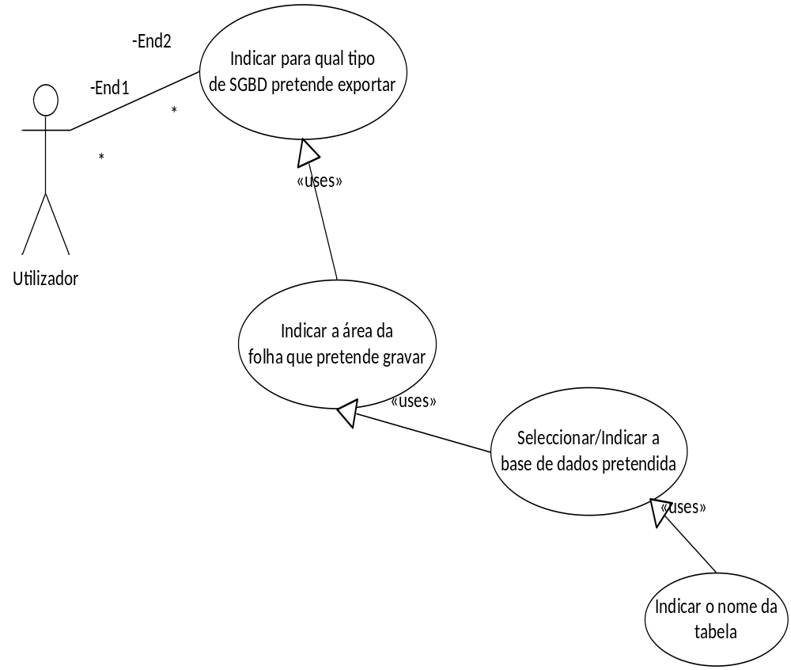

Diagrama de sequências
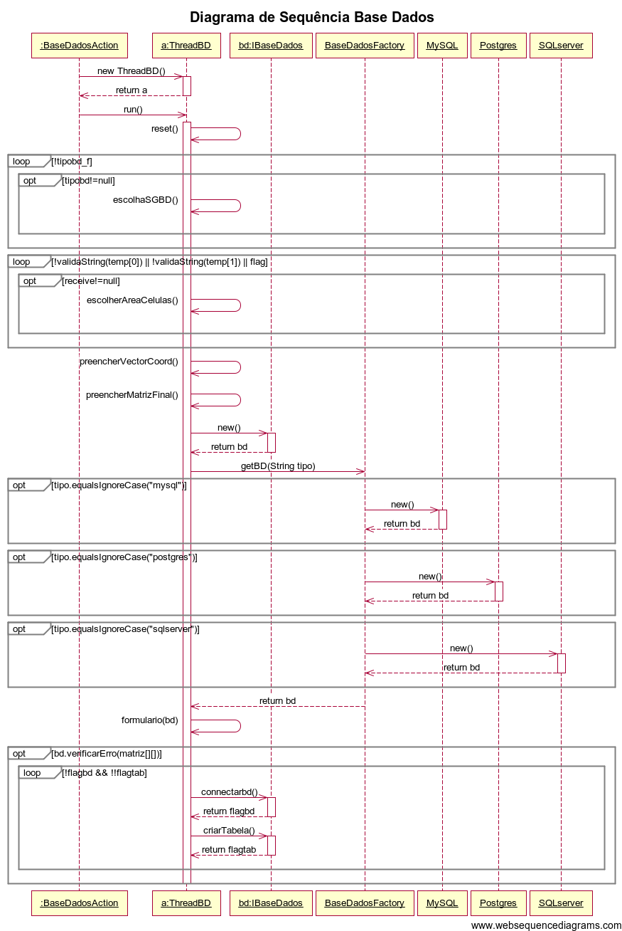

Diagrama de Classes

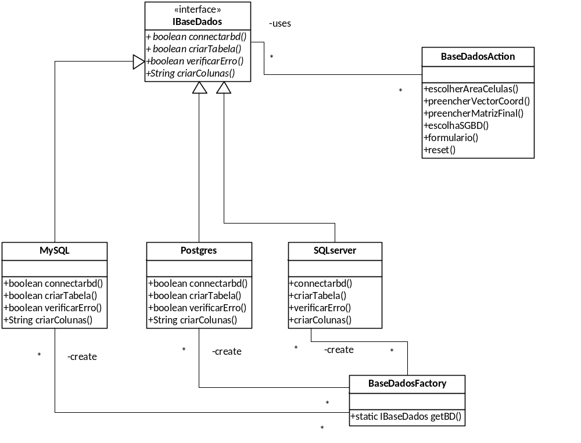

Requisitos Não Funcionais
A utilização de três librarias para ser possível a conexão e exportação de dados.

- mysql-connector-java-5.1.20-bin
- sqljdbc4
- postgresql-9.1-902.jdbc4

Contextualização
Só o caso de exportação está a funcionar, visto que a importação virá para a iteração 2.

Planeamento

- Efectuar casos de uso, diagrama de sequências e diagrama de classes;
- JDBC driver e a sua implementação com os seguintes driveres : MySQL, Postgres e SQLserver;
- Adaptação a MySQL;
- Adaptação a Postgres;
- Adaptação a SQLserver;
- Implementação do código responsável pela indicação da área da folha que deve exportar;
- Implementação do código responsável pela indicação dos dados necessários para a gravação.

Concepção

Especificação
Os mesmos da análise.

Aspectos técnicos da solução
Utilizei o padrão Factory, para a classe BaseDadosAction (Cliente) não ficar responsável por saber criar novos objectos do tipo MySQL, Postgres e SQLserver. Assim só basta ao cliente, como classe, que o utilizador introduza a informação sobre em que tipo de SGBD pretende gravar. A classe BaseDadosFactory é responsável pela criação e pelo retorno do objecto para a classe principal. Deste modo, no futuro, será mais fácil a adaptação de outros tipos de SGBD.

Testes

Testes unitários

/**
* A1 é uma coordenada correcta
*/
@Test
public void testValidaString_A1() {
System.out.println("validaString");
String a = "A1";
BaseDadosAction instance = new BaseDadosAction(null);
boolean expResult = true;
boolean result = instance.validaString(a);
assertEquals(expResult, result);

}

/**
* A127 é uma coordenada correcta
*/
@Test
public void testValidaString_A127() {
System.out.println("validaString");
String a = "A127";
BaseDadosAction instance = new BaseDadosAction(null);
boolean expResult = true;
boolean result = instance.validaString(a);
assertEquals(expResult, result);

}

/**
* AB é uma coordenada errada
*/
@Test
public void testValidaString_AB() {
System.out.println("validaString");
String a = "AB";
BaseDadosAction instance = new BaseDadosAction(null);
boolean expResult = false;
boolean result = instance.validaString(a);
assertEquals(expResult, result);

}

/**
* A1-A2 é uma coordenada errada
*/
@Test
public void testValidaString_A1_A2() {
System.out.println("validaString");
String a = "A1-A2";
BaseDadosAction instance = new BaseDadosAction(null);
boolean expResult =false;
boolean result = instance.validaString(a);
assertEquals(expResult, result);

}

/**
* Se a matriz é algo assim A B
* A B C
* deverá dar erro, visto que a coluna 3 não tem qualquer valor, gerando assim uma mensagem de erro
*/
@Test
public void testVerificarErro() throws SQLException, ClassNotFoundException {
System.out.println("verificarErro");
matriz[0][0]="A";
matriz[0][1]="B";
matriz[0][2]="";
matriz[1][0]="A";
matriz[1][1]="B";
matriz[1][2]="C";
IBaseDados instance = BaseDadosFactory.getBD("mysql");
boolean expResult = false;
boolean result = instance.verificarErro(matriz);
assertEquals(expResult, result);
// TODO review the generated test code and remove the default call to fail.

}

/**
* Se a matriz é algo assim A B C
* A B C
* deverá deixar continuar, visto que as colunas estão todas preenchidas com valores.
*/
@Test
public void testVerificarErro_correcto() throws SQLException, ClassNotFoundException {
System.out.println("verificarErro");
matriz[0][0]="A";
matriz[0][1]="B";
matriz[0][2]="C";
matriz[1][0]="A";
matriz[1][1]="B";
matriz[1][2]="C";
IBaseDados instance = BaseDadosFactory.getBD("mysql");
boolean expResult = true;
boolean result = instance.verificarErro(matriz);
assertEquals(expResult, result);
// TODO review the generated test code and remove the default call to fail.

}

Casos de teste
Semana 1
(28 de Maio a 3 de Junho)

Nome do caso de teste: Core
Casos de uso relacionados:
Objectivo | Pretende-se implementar uma nova linguagem de expressões que inicie pelo caractere “#” e que se baseie na língua portuguesa – nova gramática.
Pré-requisitos
Dados de teste | Fórmula inserida na barra principal, uma string do tipo “#fórmula(argumento1;argumento2)
Passos | 1. inserir formula  2. verificar se o valor é o correcto
Notas e Questões

Resultados
#Execução | Dados | Resultados | Passou? | Observações
#1 | #Media(4;6;8) | 6 | Sim
#2 | #Soma(4;8) | 12 | Sim
#3 | #Se(A1>A2,Maior,Menor) | Maior | Sim

Implementação

Não existem quaisquer dependências de ficheiros de configuração, visto que assim o utilizador é mais livre de escolher quais as bases de dados que pretende e quantas vezes pretende gravar. O código foi dividido em várias classes, e como pode ser visto no diagrama de classes, existe uma interface que define o comportamento de cada classe que implementa a mesma.

Conclusão

Penso que o que foi pedido para esta iteração foi concluído com sucesso, no entanto, penso que no futuro, caso haja tempo, poderá melhorar-se um bocado mais a parte gráfica, de maneira a não ser tão repetitiva a forma como o utilizador tem que introduzir e seleccionar informação.

Bibliografia

- JDBC Connection Example,JDBC Connection Example,Connecting to a MySQL Database in Java
- Quadro 1 - Exemplo de conexão JDBC com o banco de dados for Persistência em banco de dados relacionais usando linguagens orientada a objetos
- Connect To SQL Server 2008 From NetBeans IDE On A Mac
- Lesson: JDBC Basics (The Java™ Tutorials > JDBC(TM) Database Access)

